ОП.06 для группы 17 и ОП.07 для группы 18, 3 курс!
Изучите теоретическое содержание учебного материала,
Выполните задания и контрольные вопросы – в № 4 – оба варианта!

ВНИМАНИЕ!!! Указания к выполнению.
Работа – задания и ответы на контрольные вопросы – выполняются письменно на двойном листе в клетку или в новой тетради. Если сделали презентацию – высылайте и ее прикрепленным файлом
Затем фотографии (или сканы) работы высылаются на почту дистанционного обучения, по форме.
Возможно выполнение в MS Word, в этом случае высылайте на почту файл с готовой работой.
Напоминаю!
В ТЕМЕ письма ОБЯЗАТЕЛЬНО указывать ваши имя и фамилию, группу и кому предназначена работа, в данном случае, Меркуловой Т.Д.
Неправильно оформленные письма не проходят фильтрацию и могут быть не засчитаны!

Информационные технологии использования систем электронных презентаций
1. Теоретические положения
Системы презентационной и анимационной графики. Мультимедиа технология
Термин «мультимедиа» — калька с английского слова multimedia, что можно перевести как «многие среды» (от multi — много и media — среда).
Мультимедиа технология позволяет одновременно использовать различные способы представления информации: числа, текст, графику, анимацию, видео и звук.
Важной особенностью мультимедиа технологии является ее интерактивность, то есть то, что в диалоге с компьютером пользователю отводится активная роль.
В последнее время создано много мультимедийных программных продуктов. Это и энциклопедии из самых разных областей жизни (история, искусство, география, биология, музыка) и обучающие программы (по иностранным языкам, физике, химии) и так далее.

Компьютерные презентации
Компьютерные презентации являются одним из типов мультимедийных проектов.
Компьютерные презентации часто применяются в рекламе, при выступлениях на конференциях и совещаниях, они могут также использоваться на уроках в процессе объяснения материала учителем или докладов обучающихся.
Компьютерная презентация представляет собой последовательность слайдов, содержащих мультимедийные объекты. Электронные страницы презентации называются слайдами.
Программа подготовки презентаций — компьютерная программа, используемая для создания, редактирования и показа презентаций на проекторе или большом экране
Программы подготовки презентаций позволяют
- создавать слайды (кадры) презентации и наполнять их содержимым,
- настраивать внешний вид презентации и возможные визуальные эффекты,
- использовать в презентации не только текстовые и графические изображения, но и аудио- и видео-элементы
Создаваемая презентация может включать в себя элементы интерактивности, такие как кнопки для перемещения между слайдами и ссылки на веб-страницы. Переход между слайдами осуществляется с помощью управляющих объектов (кнопок) или гиперссылок.

Известное программное обеспечение для подготовки презентаций
- Microsoft PowerPoint
- OpenOffice.org Impress
- Apple iWork Keynote
- LibreOffice Impress — входит в состав свободного офисного пакета LibreOffice.

Основные правила разработки и создания презентации
Правила шрифтового оформления:
- Шрифты с засечками читаются легче, чем гротески (шрифты без засечек);
- Для основного текста не рекомендуется использовать прописные буквы.
- Шрифтовой контраст можно создать посредством: размера шрифта, толщины шрифта, начертания, формы, направления и цвета.
Правила выбора цветовой гаммы.
- Цветовая гамма должна состоять не более чем из двух-трех цветов.
- Существуют не сочетаемые комбинации цветов.
- Черный цвет имеет негативный (мрачный) подтекст.
- Белый текст на черном фоне читается плохо (инверсия плохо читается).
Правила общей композиции.
- На полосе не должно быть больше семи значимых объектов, так как человек не в состоянии запомнить за один раз более семи пунктов чего-либо.
- Логотип на полосе должен располагаться справа внизу (слева, наверху и т.д.).
- Логотип должен быть простой и лаконичной формы.
- Дизайн должен быть простым, а текст — коротким.
- Изображения домашних животных, детей, женщин и т.д. являются положительными образами.
- Крупные объекты в составе любой композиции смотрятся довольно неважно. Аршинные буквы в заголовках, кнопки навигации высотой в 40 пикселей, верстка в одну колонку шириной в 600 точек, разделитель одного цвета, растянутый на весь экран — все это придает дизайну непрофессиональный вид.
Единое стилевое оформление
- стиль может включать: определенный шрифт (гарнитура и цвет), цвет фона или фоновый рисунок, декоративный элемент небольшого размера и др.;
- не рекомендуется использовать в стилевом оформлении презентации более 3 цветов и более 3 типов шрифта;
- оформление слайда не должно отвлекать внимание слушателей от его содержательной части;
- все слайды презентации должны быть выдержаны в одном стиле;
Содержание и расположение информационных блоков на слайде
- информационных блоков не должно быть слишком много (3-6);
- рекомендуемый размер одного информационного блока — не более 1/2 размера слайда;
- желательно присутствие на странице блоков с разнотипной информацией (текст, графики, диаграммы, таблицы, рисунки), дополняющей друг друга;
- ключевые слова в информационном блоке необходимо выделить;
- информационные блоки лучше располагать горизонтально, связанные по смыслу блоки — слева направо;
- наиболее важную информацию следует поместить в центр слайда;
- логика предъявления информации на слайдах и в презентации должна соответствовать логике ее изложения.
- Помимо правильного расположения текстовых блоков, нужно не забывать и об их содержании — тексте. В нем ни в коем случае не должно содержаться орфографических ошибок. Также следует учитывать общие правила оформления текста.

2. Задания по теме
Задание 1.С помощью справочной системы выясните назначение пунктов меню панели инструментов PowerPoint. Результаты представьте в форме таблицы.

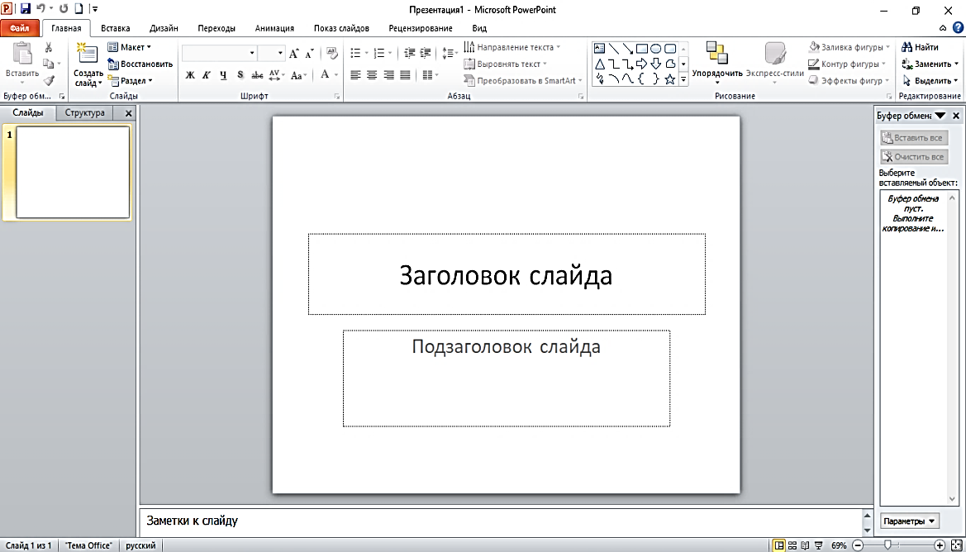
Задание 2. * Если есть возможность работы с системой создания презентаций.
Создайте презентацию из 5-7 слайдов, считая титульный, на одну из следующих тем.
- «Умный дом».
- «Почему именно двоичная система счисления нашла широкое применение в компьютерной технике».
- «История алгоритмов».
- «АРМ специалиста».
- «Электронная библиотека».
- «История компьютерных сетей».
- «Презентация по спецпредмету»
- «Защита информации»
- «Личное информационное пространство».
- «Сетевая этика и культура».

3. Контрольные вопросы
- Что такое мультимедиа технологии? Их назначение.
- Для чего нужны компьютерные презентации?
- Перечислите основные правила разработки и создания презентаций:
- правила шрифтового оформления;
- правила выбора цветовой гаммы;
- правила общей композиции;
- правила расположения информационных блоков на слайде.

1 вариант  - Назначение приложения MS Power Point.  - Как запустить приложение MS Power Point?  - Как создать слайд?  - Как вставить текст в слайд презентации?  - Как вставить картинку в презентацию?  - Как настроить анимацию текста?  - Как удалить слайд?  - Чтобы удалить текст, рисунок со слайда, необходимо…  - Можно ли цвет фона изменить для каждого слайд? | 2 вариант  - Что применяется в оформлении презентации?  - Как подключить необходимую панель инструментов?  - Как изменить фон слайда?  - Как настроить анимацию картинки?  - Как настроить переход слайдов?  - Как поменять местами слайды?  - В презентации можно использовать?  - Как запустить презентацию на исполнение?  - В каком формате можно сохранять презентацию?

